Energía Renovable Responsable: 10 preguntas de Derechos Humanos

Nombre de la empresa: EPM
Proyectos inscritos dentro del Mecanismo de Desarrollo Limpio de la ONU (si es pertinente):
- Parque Eólico Jepirachi
- Central Hidroeléctrica La Vuelta y la Herradura
Compromiso de política en derechos humanos
Ejemplos y guía
- Compromiso de política en derechos humanos
Su empresa tiene un compromiso (públicamente disponible), de respetar los derechos humanos? Si la respuesta es afirmativa, por favor enviarnos el hipervínculo.
Sí, EPM se ha comprometido públicamente en el cumplimiento y promoción de los Derechos Humanos a través de su política institucional de DDHH aprobada en 2012 por la Junta Directiva, su máxima instancia de gobierno institucional. El cumplimiento de la política es objeto de seguimiento y monitoreo permanente. La política puede ser consultada en la siguiente dirección:
http://www.epm.com.co/site/Portals/0/Sostenibilida%20EPM/politica-derechos-humanos-epm.pdf

Debida diligencia en derechos humanos
Ejemplos & guía
- ¿Su empresa tiene cómo identificar problemas emergentes de derechos humanos y posee un proceso de diligencia debida para manejarlos? Si la respuesta es afirmativa, por favor, haga una lista de los problemas y describa el proceso de diligencia debida (los pasos clave incluyen: evaluación de impacto, integración y actuación basadas en los hallazgos, seguimiento a las respuestas y comunicación de la forma como se afrontaron los impactos).
Como parte de su abordaje en Derechos Humanos, EPM ha desarrollado un modelo institucional de trabajo que parte de un estudio para la identificación de riesgos actuales y potenciales, acogiendo las recomendaciones de los Principios Rectores de Naciones Unidas. Desde el año 2012 este estudio se viene desarrollando con alcance institucional.
Adicionalmente, cada vez que se inicia la construcción de un proyecto de infraestructura que conlleva una intervención con impactos significativos, EPM hace una evaluación para definir estrategias de tratamiento puntuales frente a los riesgos identificados en los territorios impactados. En proyectos cuya construcción se prolonga de manera considerable en el tiempo, las evaluaciones se realizan reiteradamente con el fin de mantener actualizados los hallazgos.
Estos ejercicios de evaluación incluyen:
- Identificación y ponderación de vulnerabilidades comunes a todos los entornos de operación de la empresa.
- Identificación de amenazas, incluyendo sus agentes de riesgo internos y externos, y los diferentes daños que podrían ser causados.
- Categorización de los riesgos de derechos humanos en el marco del modelo de riesgos de EPM, definiendo los criterios de valoración.
- Integración a la gestión mediante planes de acción con objetivos, responsables y acciones concretas.
Los asuntos que se han identificado como críticos en la operación empresarial tienen que ver con:
- Garantía de respeto de los Derechos Humanos en la cadena de aprovisionamiento.
- Las prácticas de seguridad desarrolladas a través de contratos de vigilancia privada y convenios con el Estado Colombiano para el acompañamiento de la fuerza pública.
- El respeto por los Derechos Humanos de las comunidades asentadas en las zonas impactadas por el desarrollo de proyectos de infraestructura.
Con el propósito de monitorear las operaciones empresariales frente a los impactos que se puedan producir, así como para asumir los correctivos cuando dichos impactos se puedan materializar, EPM mantiene en operación tres mecanismos de quejas y reclamos atentos a Derechos Humanos.
Finalmente, la empresa rinde cuenta pública de sus actuaciones de materia de Derechos Humanos a través del informe de sostenibilidad que publica cada año, el cual se elabora con los parámetros establecidos por el Global Reporting Initiative.

Participación y consultas comunitarias
Ejemplos y guía
- ¿Qué criterios utiliza su empresa para identificar a las comunidades que pueden verse afectadas por proyectos de energía renovable en los que esté comprometida?

Definición del área de influencia con criterios de territorialidad:
Durante la etapa de estudios de los proyectos se define un área de influencia de referencia para las dimensiones física, biótica y social, teniendo en cuenta para esto criterios de territorialidad. Se identifican no solo las comunidades localizadas en el área donde se proyectan obras o actividades, sino aquellas que localizadas en otras áreas pueden ser afectadas por el proyecto por las relaciones económicas, sociales, políticas o culturales o por tránsito. Cadenas de impactos
Caracterización participativa de las comunidades del área de influencia:
La caracterización de las comunidades que deben hacer parte del área de influencia directa, se hace de manera participativa entre instituciones-comunidades y empresa siguiendo los siguientes pasos:
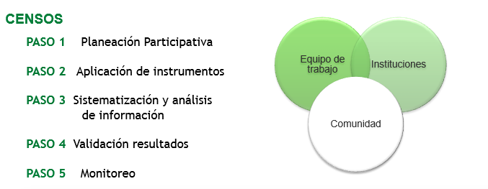
- ¿Cómo consulta su empresa con las comunidades afectadas (sobre evaluaciones de impacto, reasentamientos, planes de beneficios compartidos, etc.)? Por favor, describa las formas como se llevan a cabo las consultas y en qué momento del ciclo de proyectos tienen lugar.

Durante la realización de los estudios de impacto ambiental de los proyectos (etapas de Prefactibilidad y Factibilidad) se realiza un proceso de información y participación comunitaria que incluye mecanismos de información con comunidades e instituciones sobre los estudios del proyecto (empresa que lo desarrolla, políticas, objetivo del estudio, alcances, contratistas, actividades en campo legislación aplicable, proceso de generación de energía, y de consulta de impactos y medidas de manejo ambiental cuyo resultado hace parte integral del EIA. Esto se realiza a través de reuniones, talleres, procesos pedagógicos sobre el proceso de generación de energía, el cual incluye visitas a centrales en construcción y operación, talleres de cartográfica social, de sistemas productivos y recorridos de campo entre otros
En la tabla siguiente se relacionan las fases de la participación comunitaria con las etapas de desarrollo de los proyectos.

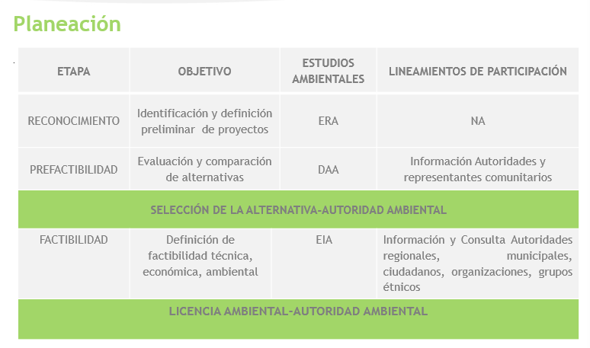

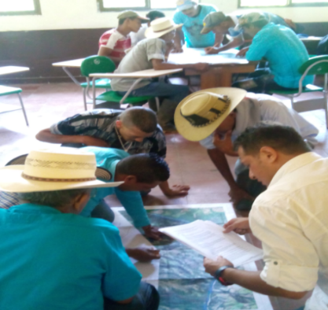
Igualmente, la caracterización del medio social se realiza de manera participativa con los actores sociales e institucionales identificados en cada proyecto y considera el ajuste y validación de los instrumentos que se aplicarán en campo para el levantamiento de la información y acuerdos para el acompañamiento y seguimiento a dichas actividades.
Se hacen convocatorias escritas y telefónicas y se documenta el proceso a través de actas y registros fotográficos cuando hay autorización de las comunidades para hacerlo.

- ¿Su empresa se asegura que sus consultas incluyan las perspectivas y el respeto de los derechos de todos los miembros de una comunidad afectada (incluso a quienes podrían estar marginalizados debido a razones de género, grupo étnico/racial, estatus social, A

A través de convocatorias amplias e incluyentes, (las cuales se documentan), se procura que los espacios de participación involucren a todos los sectores mencionados, no obstante en zonas donde el conflicto armado está activo no puede siempre garantizarse la participación amplia porque hay marginación de algunos sectores de la población por distintas razones que no controla la empresa.

Igualmente, en las convocatorias se acude a la institucionalidad y a las personerías municipales como salvaguarda de los derechos de la población y se consideran técnicas como la cartografía social y espacios de validación de la información que en muchos casos ayudan a identificar de manera oportuna a algunos actores que deben hacer parte del proceso.

Consulta previa, libre e informada
Ejemplos y guía
- ¿Bajo qué circunstancias su empresa se compromete a buscar una consulta previa, libre e informada con una comunidad indígena o afrodescendiente afectada por un proyecto? Por favor dé ejemplos de proyectos donde se buscó una consulta previa, libre e informada (si se aplica).

Si bien la solicitud de certificación sobre presencia de grupos étnicos en las áreas de influencia de los proyectos se debe hacer desde la etapa de factibilidad (Directiva presidencial sobre consulta previa No 010 del 2013), EPM desde el reconocimiento de los proyectos, consulta sobre dicha presencia a través de información secundaria y solicita la certificación desde etapa de Prefactibilidad (DAA) con el fin de que sirva como criterio para la comparación de alternativas por parte de la autoridad ambiental.

Una vez definida la alternativa de proyecto a llevar a factibilidad y precisada el área de estudio, se solicitan las certificaciones respectivas de cada proyecto al Ministerio del Interior sobre presencia de comunidades y de existencia de territorio legalmente constituido con el fin de iniciar de manera oportuna la consulta previa antes de la realización de cualquier actividad que implique trabajo de campo en caso de requerirse.

Ejemplos:

- En el proyecto Porce IV si bien se certificó por parte de Mininterior sobre la no presencia de grupos étnicos en el área de influencia directa del proyecto, EPM emprendió desde el inicio de los estudios, un proceso de información y participación con los 4 consejos comunitarios localizados aguas abajo del proyecto, realizó talleres de cartografía social con el fin de identificar las actividades que dichas comunidades hacían en el AID del proyecto tales como minería y pesca, considerando la noción de territorialidad y apropiación histórica y tradicional de los recursos por parte de dichos grupos.

- En el caso del Parque Eólico Jepírachi, se realizó la consulta previa durante un periodo de 3 años previo a la solicitud de certificación y de inicio de consulta previa por parte de EPM.

- Para las estaciones climatológicas para medición de vientos en la Guajira también se han gestionado oportunamente las certificaciones ante Mininterior y realizado las consultas previas respectivas.

- Para el proyecto Hidroeléctrico el Sireno en etapa de factibilidad, se solicitó certificación a Ministerio del Interior explicando al Ministerio lo siguiente: “ Si bien en el área de influencia directa del proyecto no se identifica la presencia de grupos étnicos, a unos 12 Km aguas abajo del sitio de descarga del proyecto EL SIRENO se asientan comunidades indígenas del resguardo Majoré Ambura; mientras que a unos 20 Km medidos desde el mismo sitio se identifican comunidades afrocolombianas pertenecientes al Consejo Comunitario por la Identidad Cultural de Mandé.

Ambas comunidades usan un camino de herradura localizado en la margen izquierda del rio Penderisco, atravesando el área de influencia directa del proyecto en la cual se contempla la construcción de un túnel vial de 2 km de longitud.

El uso de la vía se intensifica mensualmente durante la feria de mercado en Urrao, dado que las comunidades étnicas y no étnicas salen de sus veredas hacia el casco urbano del municipio de Urrao a vender y comprar productos y a hacer diligencias personales y con instituciones”

Por la razones anteriores, atendiendo los criterios establecidos en la Directiva Presidencial No 10 de noviembre del 2013 sobre “Tránsito de comunidades étnicas en las áreas de interés del POA.” Elevamos ante ustedes la solicitud de contemplar la necesidad o no de consulta previa.

.
- ¿Cuál es el proceso de su empresa para obtener y evaluar la consulta y el consentimiento previo, libre e informado?
ETAPA |  | ESTUDIOS AMBIENTALES | CONSULTA PREVIA
RECONOCIMIENTO |  | ERA | Consulta Información Secundaria sobre presencia de grupos étnicos en Área de influencia de los proyectos
PREFACTIBILIDAD |  | DAA | Solicitud de certificación sobre presencia de grupos étnicos en áreas de influencia de las alternativas a evaluar: Definición de áreas de influencia étnicas
SELECCIÓN DE LA ALTERNATIVA-AUTORIDAD AMBIENTAL
FACTIBILIDAD | EIA |  | Definición de áreas de influencia para el medio social de la alternativa seleccionada por la autoridad ambiental a llevar a factibilidad con criterios de territorialidad (redes de impactos)
 |  |  | Solicitud de certificación de presencia de grupos étnicos en áreas de influencia de los proyectos y de territorios legalmente constituidos
Solicitud de inicio de consulta previa en caso de que la certificación sea positiva.
Solicitud de verificación en caso de que se certifique que no hay presencia y la empresa tenga conocimiento de la existencia de comunidades étnicas.
Definición del equipo de trabajo de EPM que participara en la consulta previa (EPM no delega la gestión social a los consultores, la orienta y lidera

Definición de los Términos de referencia para la contratación de los estudios de impacto ambiental en los cuales se solicita personal idóneo con experiencia para la participación en el proceso de consulta previa.

Coordinación del proceso de consulta previa con el Ministerio del Interior (convocatorias, presentaciones, talleres etc.

Realización de los estudios técnicos y ambientales con participación de las comunidades étnicas.

Consulta de impactos y medidas de manejo y compensación, beneficios.

Protocolización de acuerdos

Entrega del EIA a la Autoridad ambiental el cual incluye la línea base participativa, la consulta y evaluación de impactos y el diseño de las medidas de manejo y compensación acordadas con las comunidades en el marco de la CP
LICENCIA AMBIENTAL-AUTORIDAD AMBIENTAL
CONSTRUCCIÓN |  | Ejecución de medidas de manejo | Ejecución de los programas del plan de manejo ambiental para fase de construcción y de los compromisos establecidos en el marco de la consulta previa para dicha fase
OPERACIÓN |  | Implementación de medidas de manejo y seguimiento | Ejecución de los programas del plan de manejo ambiental para fase de operación, seguimiento a indicadores de los programas

- ¿Ha enfrentado su empresa cualquier tipo de desafíos en su proceso de buscar una consulta previa, libre e informada para proyectos de energías renovables? Si la respuesta es afirmativa, por favor describa qué pasos dio su empresa para afrontar dichos desafíos.
Si bien, la empresa ha enfrentado varios procesos de Consulta Previa para distintos Proyectos, Obras y/o Actividades que así lo han requerido de acuerdo a la normatividad aplicable, se resalta el proceso de Consulta Previa realizado con las comunidades Wayuu del departamento de la Guajira, como parte de las comunidades del área de influencia del proyecto eólico Jepirachi, el cual tuvo una duración de 3 años e implicó importantes desafíos y aprendizajes para la organización. En general, la puesta en común de un proceso de negociación con las comunidades localizadas en dicho territorio Arutkajüi, pertenecientes al clan Epieyuu, y la comunidad de Kasiwolín perteneciente a los clanes Pushaina, Uliana y Epieyuu. La cultura y el propio sistema organizativo y jurídico que los ampara, las condiciones de vida propias, el orden institucional del departamento, los conflictos internos de las propias comunidades, las condiciones del territorio, las visiones de desarrollo, entre muchos otros aspectos, que obliga a las empresas a reinventarse en cada proceso de acercamiento, relacionamiento, participación y consulta con las comunidades. La principal lección estuvo orientada a disponer de tiempos suficientes de interrelación con la comunidad, para realizar el proceso de información amplio, veraz y oportuno, en el cual se pudiera poner en contexto cada actividad del proyecto, resolver todas las dudas e implementar las medidas correspondientes mediante la participación amplia y activa de las comunidades en la identificación de impactos y las correspondientes medidas de manejo. La negociación de las servidumbres se constituye en una de las principales lecciones aprendidas de este proyecto.
Seguridad
Ejemplos y guía
- ¿Qué medidas toma su empresa para asegurarse de que su personal, empresas de seguridad privada con las que contrata y/o fuerzas estatales que brindan seguridad a sus proyectos, respetan los derechos de los trabajadores y de las personas de las comunidades, incluyendo a quienes pueden oponerse a sus proyectos?
EPM desarrolla convenios de colaboración con el ministerio de Defensa Nacional y en ellos se incluye explícitamente la obligación de “ser respetuosos de los tratados internacionales de Derechos Humanos y Derecho Internacional Humanitario suscritos por el Estado colombiano, promoviendo su preservación y defensa”. Es importante resaltar que estos son convenios de cooperación y que no es potestad ni está dentro de las responsabilidades de EPM dar instrucciones de operación a los miembros de la policía o el ejército.
En lo que respecta a las empresas de seguridad privada, EPM exige a los proveedores del servicio el cumplimiento estricto de las disposiciones legales vigentes en Colombia y en especial, la regulación expedida por la Superintendencia de Vigilancia y Seguridad Privada, incluyendo la revisión de los antecedentes del personal empleado por las firmas contratistas.
Dentro de las estrategias de respuesta a los hallazgos encontrados en la identificación de riesgos y con el propósito de fortalecer la gestión institucional en el tema, EPM incluye en los contratos con terceros (incluidas las agencias de seguridad privada), cláusulas que consagran la obligación de acoger la política institucional de DDHH que, entre otras prohíbe el empleo mano de obra infantil y privilegia el trabajo decente, es decir, el trabajo que no discrimina, bien remunerado y que se desarrolla en un ambiente seguro y saludable.
Como complemento a lo anterior, a diciembre de 2015 un total de 4,141 proveedores han firmado el código de conducta, incluido en los pliegos de contratación y que busca que cada proveedor y contratista garantice que sus empleados, representantes y grupos de interés comprendan y cumplan los lineamientos institucionales relacionados con Derechos Humanos, estándares laborales, protección de la información, calidad y medioambiente, corrupción y soborno.
Adicionalmente, en la búsqueda de generar cultura de respeto por los DDHH y como una forma de sensibilizar a las empresas que pertenecen a su cadena de suministro, EPM desarrolló y puso al servicio de sus proveedores el Curso virtual de DDHH y empresas, el cual tiene como propósito capacitar en el tema y su importancia dentro del quehacer empresarial.
Con el fin de hacer un seguimiento continuo a las operaciones en sus zonas de influencia, la Organización ha dispuesto mecanismos de quejas y reclamos atentos a DDHH, a través de estos se monitorea la gestión de los empleados de contratistas de seguridad.

Remediación
Ejemplos y guía
- ¿Su empresa posee un mecanismo de remediación en vigor en cada sitio donde desarrolla proyectos para que las comunidades afectadas y los trabajadores puedan plantear sus quejas sobre impactos locales, incluyendo abusos de derechos humanos? Si la respuesta es afirmativa, ¿se involucraron las comunidades afectadas en el diseño de dichos mecanismos de remediación, incluyendo su estructura y los tipos de reparación que ofrece?
Como se mencionó antes, frente a las prácticas de terceros con los que la empresa tiene relaciones comerciales y en general con el propósito de monitorear las operaciones empresariales frente a los impactos que se puedan producir, así como para asumir los correctivos cuando dichos impactos se puedan materializar, EPM mantiene en operación tres mecanismos de quejas y reclamos atentos a Derechos Humanos.
El Mecanismo institucional de incidentes en derechos humanos para trabajadores de contratistas es un instrumento que facilita el acceso a remedio o reparación de daños o perjuicios, cuando estos se presenten y una herramienta útil para el relacionamiento, para resolver diferencias y para definir de manera conjunta con los afectados la mejor manera de reparar o resarcir perjuicios.
Por su parte, el mecanismo de quejas y reclamos del proyecto Ituango tiene establecidas 7 rutas o temas para que de manera independiente se clasifican y atienden:
Inclusión en censos
Concertación y Negociación
Afectación a infraestructura, Reclamos Laborales
Impactos Ambientales y socio Culturales
Relacionamientos con funcionarios Contratistas y grupos de interés
Vigilancia Pública, Privada y DIH
Territorios Sostenibles
Finalmente, el mecanismo de quejas y reclamos para el proyecto Nueva Esperanza entró en operación en 2014 y está dirigido a los grupos de interés Comunidad, Proveedores y Contratistas y Estado.
Todos ellos cuentan fueron desarrollados con base en las necesidades manifestadas por los grupos de interés a los que están dirigidos y cuentan con rutas de operación frente a las situaciones que se denuncian, las cuales incluyen tiempos de respuesta para las personas

